Abteilung
oder Autor etc.

Bedienungsanleitung
tragbarer Lichtdetektor
mit Schlüsselanhänger

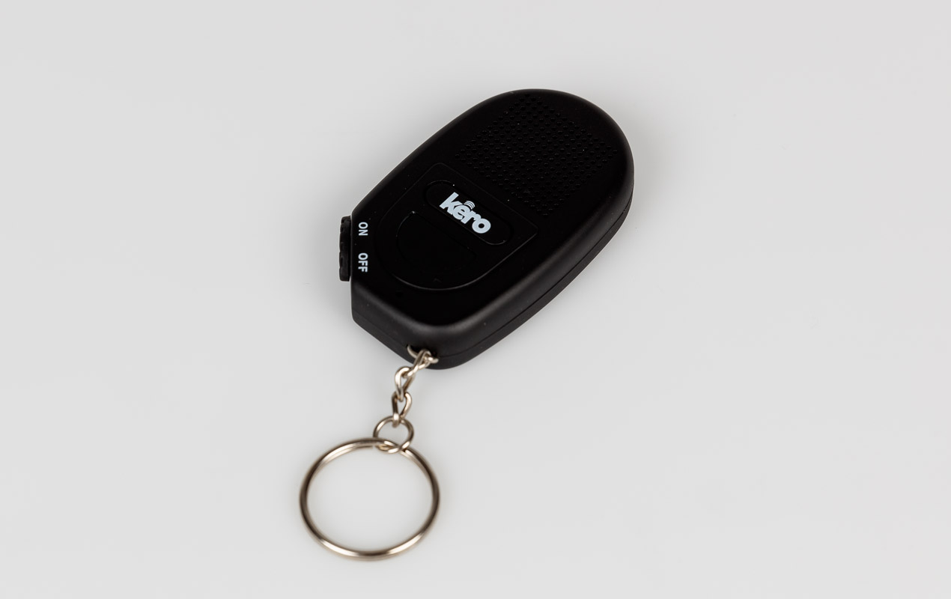

SZBLIND Art. Nr. 08.799
Stand: 04.10.2023

Inhaltsverzeichnis
1. Einleitung 3
2. Allgemeine Beschreibung 3
3. Orientierung 3
4. Verwendung des Produkts 3
4.1. Helligkeit messen 3
4.2. Kontraste messen 3
5. Austausch der Batterie 4
6. Sicherheitshinweise 4

- Einleitung
Vielen Dank für Ihren Kauf. In dem unwahrscheinlichen Fall, dass der Artikel ungeeignet ist, kontaktieren Sie uns bitte innerhalb von 14 Tagen nach Erhalt, um Ihre Rückgabenummer zu erhalten. Damit Ihre Rücksendung reibungslos verläuft, müssen sich der Artikel und alle Komponenten in neuwertigem Zustand befinden und in der unbeschädigten Originalverpackung verpackt sein. Weitere Einzelheiten finden Sie am Ende dieser Bedienungsanleitung.
Bitte bewahren Sie diese Anleitung zum späteren Nachschlagen auf. Diese Anweisungen sind auch in anderen Formaten erhältlich.
- Allgemeine Beschreibung
Dieser Lichtdetektor nimmt Lichtintensität und Kontrast wahr und meldet die Ergebnisse mit akustischen Signalen, die die Lichtintensität der Umgebung anzeigen, um die Art der Lichtquelle (natürlich oder künstlich) zu bestimmen und die Unterscheidung von Elementen durch Kontrastunterschiede zu erleichtern, z.B. Fassaden, Gebäudetüren, Schaufenster usw.
Dieses Produkt enthält zwei CR2032-Batterien.
- Orientierung
Halten Sie den Detektor in Ihren Händen, so dass Sie das flache Ende des Geräts mit der Metallschleife in der rechten unteren Ecke haben, an der der Schlüsselanhänger befestigt ist. Die linke untere Ecke ist schräg und hat den Schalter zum Ein- und Ausschalten. Das andere Ende des Geräts ist gebogen und beinhaltet den Messkopf des Lichtdetektors und ist sein "künstliches Auge".
Auf der oberen Hälfte der Vorderseite befindet sich ein quadratisches Lautsprechergitter, das den Lautsprecher darstellt und die verschiedenen akustischen Signale ankündigt. In der unteren Hälfte befindet sich ein halbkreisförmiger Knopf, den Sie drücken, um den Sensor zu aktivieren.
Auf der Rückseite des Geräts befindet sich ein rundes Batteriefach mit einem Durchmesser von etwa 25 mm, in dem sich die Batterien befinden.
- Verwendung des Produkts
  - Helligkeit messen
Schalten Sie das Gerät ein, indem Sie die Ein/Aus-Taste nach links, weg von der Schlüsselanhänger-Basis schieben.
Richten Sie das „künstliche Auge“ auf die Oberfläche, die Sie messen möchten. Drücken und halten Sie den halbkreisförmigen Knopf gedrückt. Anhand des akustischen Signals können Sie dann erkennen, ob die Oberfläche hell oder dunkel ist.
Ein hoher Ton weist auf eine helle Oberfläche hin.
Ein niedriger Ton weist auf eine dunkle Oberfläche hin.
  - Kontraste messen
Wenn Sie Kontraste messen, drücken Sie den halbkreisförmigen Knopf und halten ihn gedrückt, während Sie den Messkopf über die Oberfläche des Objekts bewegen. Entsprechend dem akustischen Signal erhalten Sie die benötigten Informationen.
Ein konsistenter Ton weist auf eine einheitlich gefärbte Oberfläche hin (hoher Ton bei hellen, tiefer Ton bei dunklen Farben).
Ein variierender Ton weist auf eine gemusterte oder farbige Oberfläche hin (z.B. ein bedrucktes Blatt Papier wird als gemustert erkannt).
- Austausch der Batterie
Bitte beachten Sie: Unterstützung durch eine sehende Person ist ratsam.
Für dieses Produkt werden zwei CR2032-Batterien benötigt, die im Lieferumfang enthalten sind.
Legen Sie das Gerät mit der Vorderseite nach unten auf einen Tisch oder eine feste Oberfläche. In der Mitte des Batteriefachdeckels befindet sich ein kleiner vertiefter Schlitz, in den Sie zum Drehen des Deckels eine Münze stellen können. Drehen Sie den Batteriefachdeckel mit dem Schlüsselanhänger in der linken oberen Ecke nach links, um ihn zu öffnen, und nach rechts, um ihn zu schließen.
Im Inneren des Batteriefachs befindet sich eine kreisförmige Aussparung, in der die Batterien untergebracht sind.
Nehmen Sie die Batterien und legen Sie sie mit der strukturierten negativen Seite nach unten und der glatten positiven Seite nach oben in die Aussparung.
Bringen Sie den Batteriedeckel wieder an seinen Platz zurück.
Bitte beachten Sie, dass Batterien nicht in die Garantie eingeschlossen sind.
- Sicherheitshinweise
- Setzen Sie das Gerät nicht extremer Feuchtigkeit, Hitze, Kälte, Staub oder Schmutz aus.
- Wenn das Gerät Spritzwasser ausgesetzt worden ist, wischen Sie es trocken. Wenn Wasser in das Gerät eindringt, entfernen Sie die Batterien und stellen Sie sicher, dass das Gerät vollständig trocken ist.
- Wenn Sie das Gerät über einen längeren Zeitraum nicht benutzen, entfernen Sie die Batterien, damit sie das Gerät nicht durch Auslaufen beschädigen.
- Vergewissern Sie sich, dass die Batterien in der richtigen Weise eingelegt sind.
Dieses Produkt ist CE-gekennzeichnet und entspricht vollständig der geltenden EU-Gesetzgebung.
Bitte werfen Sie den Lichtdetektor nicht in Ihren Papierkorb. Recyceln Sie Ihre elektrischen und elektronischen Geräte kostenlos bei Ihrem örtlichen Recycling-Center.

Service und Garantie
Bei Störungen senden Sie den Artikel an die zuständige Verkaufsstelle oder an den SZBLIND. Im übrigen gelten die Allgemeinen Lieferbedingungen des SZBLIND.
Schweiz. Zentralverein für das Blindenwesen SZBLIND
Fachstelle Hilfsmittel
Niederlenzer Kirchweg 1 / Gleis 1
5600 Lenzburg
Tel +41 (0)62 888 28 70
E-Mail: hilfsmittel@szblind.ch
Internet: www.szblind.ch

